

***Дисциплина: Учебная практика***

**Отчет по выполнению задания на тему:**

**«Задача №7. Циклы for, строки»**

Выполнили: студенты

группы 2ИСП11-24ВБ

Дубцова С.А.

Муратов С.С.

Проверили:

преподаватель

Карпов Роман Владимирович

ассистент

Турчин Дмитрий Дмитриевич

Москва 2023 г.

ПРАКТИЧЕСКАЯ РАБОТА

Задание №1.

Заполните список случайными числами. Используйте в коде цикл for, функции range() и randint().

Код:

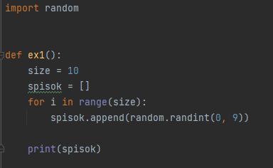

Вывод:



Задание №2.

Если объект range (диапазон) передать встроенной в Python функции list(), то она преобразует его к списку. Создайте таким образом список с элементами от 0 до 100 и шагом 17.

Код:

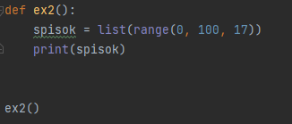

Вывод:



Задание №3.

В заданном списке, состоящем из положительных и отрицательных чисел, посчитайте количество отрицательных элементов. Выведите результат на экран.

Код:

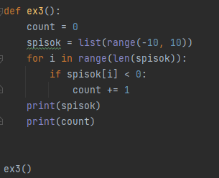

Вывод:



Задание №4.

Напишите программу, которая заполняет список пятью словами, введенными с клавиатуры, измеряет длину каждого слова и добавляет полученное значение в другой список.

Код:

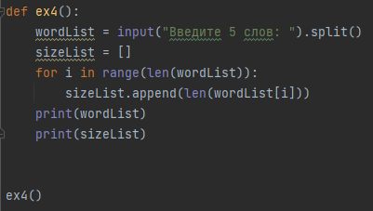

Вывод:

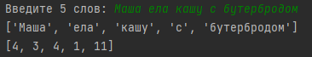

Задание №5.

Даны два целых числа A и B (при этом A ≤ B). Выведите все числа от A до B включительно.

Код:

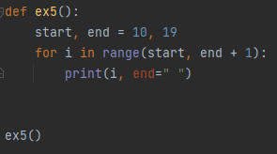

Вывод:



Задание №6.

Даны два целых числа A и В. Выведите все числа от A до B включительно, в порядке возрастания, если A < B, или в порядке убывания в противном случае.

Код:

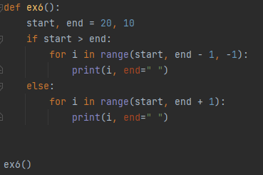

Вывод:



Задание №7.

Даны два целых числа A и В, A>BA>B. Выведите все нечётные числа от A до B включительно, в порядке убывания. В этой задаче можно обойтись без инструкции if.

Код:

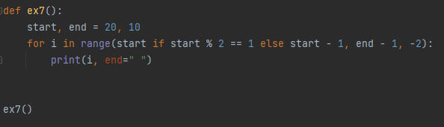

Вывод:



Задание №8.

Дано 10 целых чисел. Вычислите их сумму. Напишите программу, использующую наименьшее число переменных.

Код:

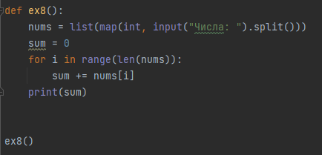

Вывод:



Задание №9.

Дано несколько чисел. Вычислите их сумму. Сначала вводите количество чисел N, затем вводится ровно N целых чисел. Какое наименьшее число переменных нужно для решения этой задачи?

Код:

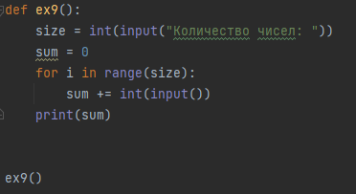

Вывод:

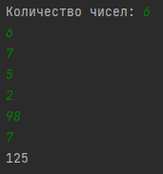

Задание №10.

Для настольной игры используются карточки с номерами от 1 до N. Одна карточка потерялась. Найдите ее, зная номера оставшихся карточек. Дано число N, далее N − 1 номер оставшихся карточек (различные числа от 1 до N). Программа должна вывести номер потерянной карточки.

Код:

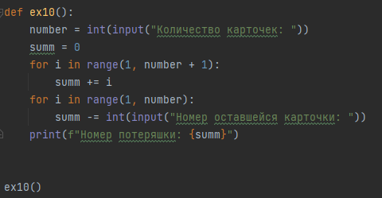

Вывод:

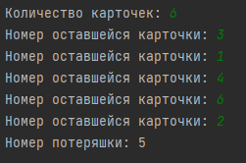

ПРАКТИЧЕСКАЯ РАБОТА

Задание №1.

Вводится строка, включающая строчные и прописные буквы. Требуется вывести ту же строку в одном регистре, который зависит от того, каких букв больше. При равном количестве преобразовать в нижний регистр.

Код:

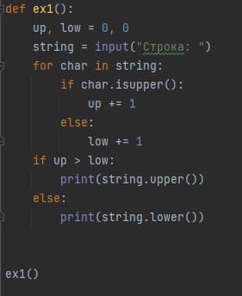

Вывод:



Задание №2.

Строковый метод isdigit() проверяет, состоит ли строка только из цифр. Напишите программу, которая запрашивает с ввода два целых числа и выводит их сумму. В случае некорректного ввода программа не должна завершаться с ошибкой, а должна продолжать запрашивать числа. Обработчик исключений try-except использовать нельзя.

Код:

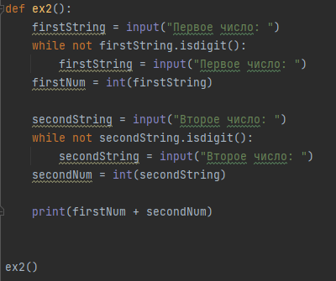

Вывод:

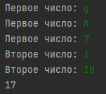

Задание №3.

Дана строка, состоящая из слов, разделенных пробелами. Определите, сколько в ней слов. Используйте для решения задачи метод count.

Код:

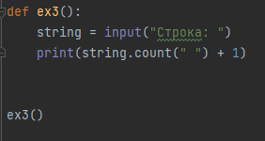

Вывод:



Задание №4.

Есть строка, cоcтоящая pовно из двух слов, разделенныx пробелом. Переставьте эти слова местами. Результат запишите в строку и выведите получившуюся строку.

Код:

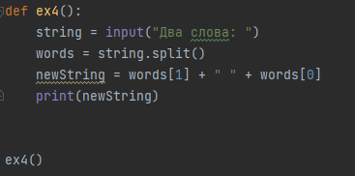

Вывод:



Задание №5.

Дана строка. Разрежьте ее на две равные части (если длина строки — четная, а если длина строки нечетная, то длина первой части должна быть на один символ больше). Переставьте эти две части местами, результат запишите в новую строку и выведите на экран. Воспользуйтесь конструкцией if.

Код:

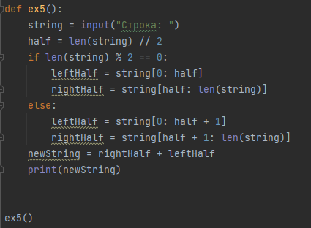

Вывод:



Задание №6.

Дана строка, в которой буква h встречается минимум два раза. Удалите из этой строки первое и последнее вхождение буквы h, а также все символы, находящиеся между ними.

Код:

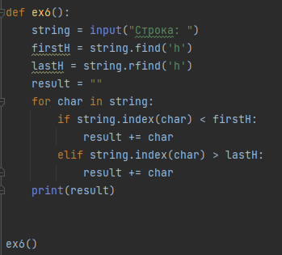

Вывод:



Задание №7.

Дана строка. Удалите из этой строки все символы @. “H@@@ello @@@ @@abb@@”

Код:

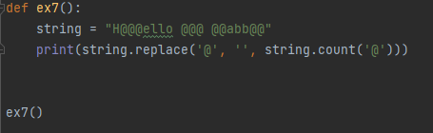

Вывод:

